申请受理号：渝卫医广受[2015]第196 号
医疗广告审查证明
医 疗 机 构  第 一 名 称 | 重庆金童佳儿童医院 | 发证卫生计生  行 政 部 门 | 重庆北部新区管理委员会
《医疗机构执业  许可证》登记号 | 500190011015 | 法 定 代 表 人  （主要负责人） | 邓华平
 |  | 身 份 证 号 | 510212196706084554
校验有效期 | 壹年（自 2015 年 05 月 18 日起，至 2016 年 05月 17 日止）
医疗机构地址 | 重庆北部新区玉兰路2号
所有制形式 | 股份制 | 医疗机构类别 | 儿童医院
诊疗科目 | 预防保健科、儿科、小儿外科、儿童保健科、眼科、耳鼻咽喉科、口腔科、皮肤科、急诊医学科、康复医学科、麻醉科、中医科、医学检验科、病理科、医学影像科
床 位 数 | 60（牙医2张） | 接诊时间 | 24小时接诊
联系电话 | 67398686 | 邮 编 | 401123
发布媒体类别 | □影视 □广播 □报纸 □期刊  □户外 □印刷品 □网络  □其他 车身 | 广告时长  （影视、声音） | 秒
审 查 结 论 | 按照《医疗广告管理办法》(国家工商行政管理总局、卫生部令第26号，2006年11月10日发布)的有关规定，经审查，同意发布该医疗广告（具体内容和形式以经审查同意的广告成品样件为准）。  本医疗广告申请受理号：渝卫医广受〔2015〕第196号
本审查证明有效期 | 至2015年12月31日止
医疗广告审查证明文号: | （渝）医广〔2015〕（车身）第594号（02-10-01）
注：本审查证明原件须与《医疗广告成品样件》审查原件同时使用方具有效力。（注意事项见背面）

申请受理号：渝卫医广受[2015]第196 号
医疗广告成品样件表
提交日期：2015年5月 29 日
医疗机构情况 | 第一名称 | 重庆金童佳儿童医院
 | 地 址 | 重庆北部新区玉兰路2号
 | 机构类别 | 儿童医院 |  |  | 执业许可证登记号 | 500190011015
 | 法定代表人（主要负责人） |  |  | 邓华平 | 联系电话 | 67398686
拟发布媒体类别 |  |  | □影视 □广播 □报纸 □期刊 □户外  □印刷品 □网络□其它 车身
广告成品样件粘贴处：

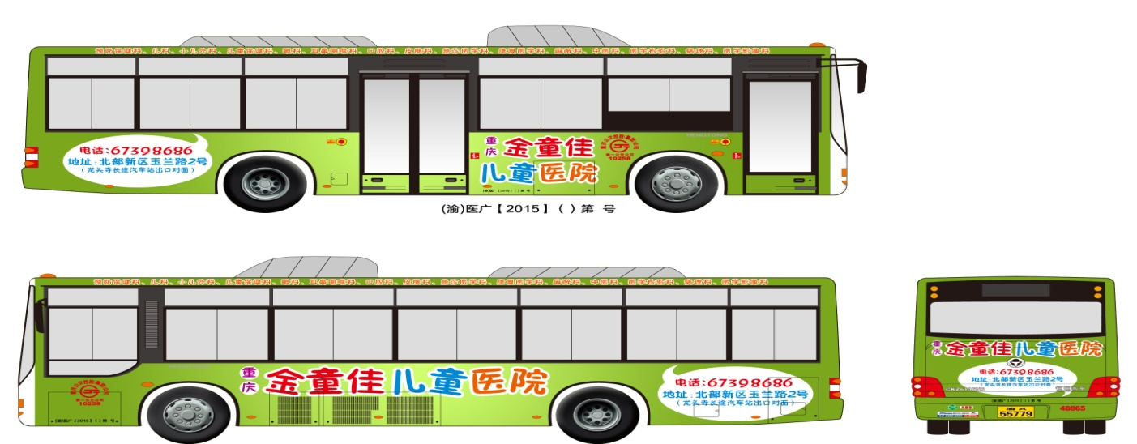

（医疗机构盖章） （审查机关盖章）
注：1、电视、广播广告可以先提交镜头脚本和广播文稿，初审合格后再提交广告成品样件。
2、平面广告提供小样，网络广告提供页面样件。
3、医疗广告成品样件需标注广告审查证明文号的位置、形式。
4、申请审查时至少需提交本文书一式三份，广告样件粘贴处加盖骑缝章。
5、医疗广告成品样件表原件需与《医疗广告审查证明》一并作为审定凭证。

